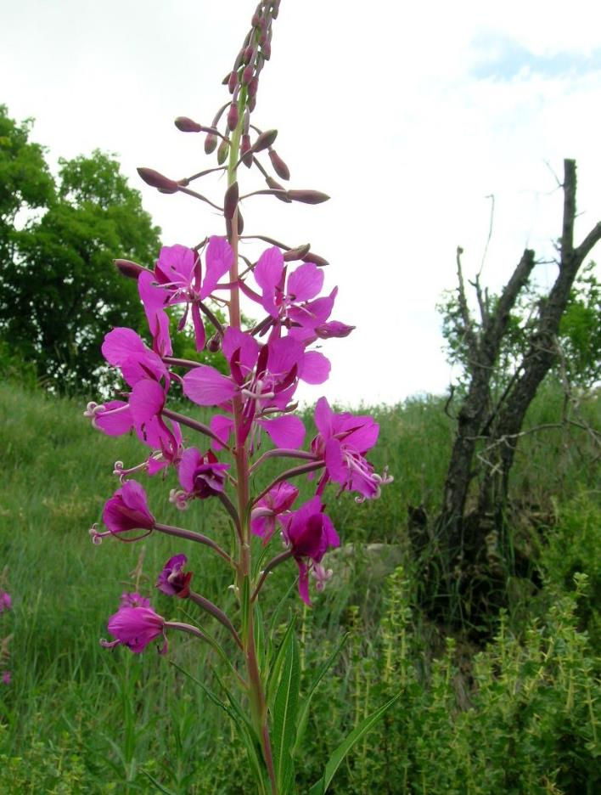
Epilobe en épi
La fleur reine de Lozère au mois d’août.
fleurs à symétrie radiale hermaphrodites, en grappe.
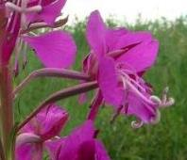
Ovaires infères, qui donneront ensuite des fruits secs déhiscents.

